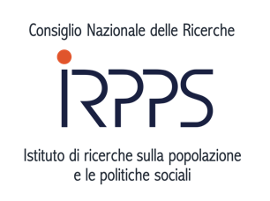
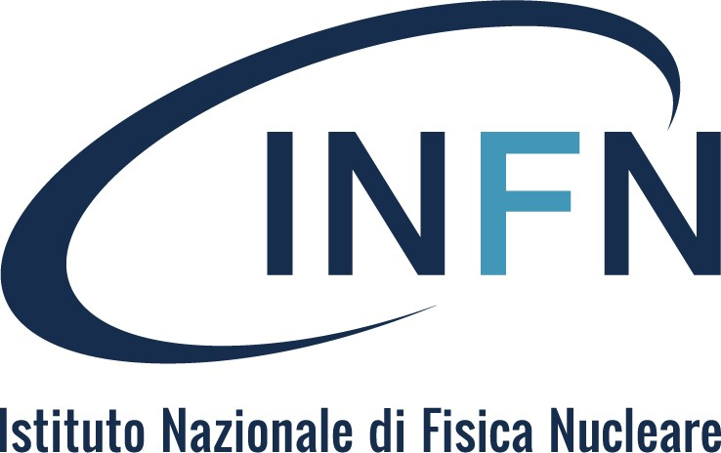

Bando di concorso per la realizzazione di un video sul tema:

"DONNE E RICERCA IN FISICA: opportunità, ostacoli e sfide”

Art. 1 – FINALITÀ
L’Istituto Nazionale di Fisica Nucleare e il Consiglio Nazionale delle Ricerche – Istituto di ricerche sulla Popolazione e le Politiche Sociali IRPPS, entrambi partner del network europeo “GENERA – Gender Equality Network in the European Research Area”, bandiscono un concorso per la realizzazione di un video sul tema:

"DONNE E RICERCA IN FISICA: opportunità, ostacoli e sfide”

L'uguaglianza di genere e l'integrazione della dimensione di genere nella ricerca, sono state identificate dalla Commissione Europea come una delle priorità della ricerca in Europa. L’obiettivo della parità di genere costituisce non solo un ovvio auspicio ma un concreto riferimento normativo, anche a livello nazionale. Il recente Piano Nazionale di Ripresa e Resilienza (PNRR) riconosce come la scarsa presenza femminile nello studio e negli ambiti lavorativi in cui sono richieste le materie cosiddette STEM (Science, Technology, Engineering and Mathematics), ed in particolare la Fisica, l’Informatica e l’Ingegneria, sia un ostacolo significativo alla crescita economica del nostro Paese.

Le misure correttive da intraprendere affinché le ragazze accedano più numerose ai percorsi formativi nelle materie STEM e abbiano più opportunità di carriera nella ricerca scientifica, costituiscono una inedita sfida della società di oggi.

Il bando in oggetto mira alla sensibilizzazione delle studentesse e degli studenti delle scuole secondarie di II grado sulle questioni di genere e ad una più ampia conoscenza delle opportunità che offre lo studio della Fisica, attraverso sia la ricerca di base che le sue innumerevoli applicazioni nel campo tecnologico, medico, culturale, finanziario etc.

Il Concorso richiede ai gruppi partecipanti di elaborare un video su uno dei seguenti temi, lasciando loro la massima libertà di espressione:

- gli stereotipi e i pregiudizi, ben radicati nel contesto sociale e culturale, influenzano le scelte delle nuove generazioni e gravano sul ruolo e sull’immagine delle donne nell’ambito dello studio delle materie STEM e della ricerca scientifica;

- la fisica offre oggi la possibilità di intraprendere professioni affascinanti in campi assai diversi e di frontiera, eppure ci sono ancora numerosi ostacoli e sfide che le donne devono affrontare nel loro percorso di formazione e di attività di ricerca in ambito scientifico;

- le donne protagoniste in Fisica: l’esperienza e la vita delle scienziate del passato e del presente possono essere di esempio per le ragazze nella scelta di un percorso formativo nelle materie STEM? Quali iniziative potrebbero incentivare le ragazze verso la ricerca in fisica?

I candidati e le candidate potranno presentare il progetto sotto forma di video della durata massima di 5 minuti. È possibile partecipare con un solo lavoro per gruppo concorrente, rigorosamente inedito.

I video vincitori saranno presentati a Roma nel mese di maggio 2022 in occasione di una giornata dedicata alla fisica e al ruolo delle donne in questa disciplina.

L’iniziativa ha il patrocinio della Società Italiana di Fisica e dell’Associazione per l’Insegnamento della Fisica.

Art. 2 - SOGGETTI AMMESSI ALLA PARTECIPAZIONE
Possono partecipare al Concorso studenti e studentesse degli Istituti Secondari di II grado (classi del III, IV e V anno), singoli o in gruppi, anche di classi diverse, coordinati da una/un insegnante.

Art. 3 - TERMINI DI PRESENTAZIONE E MODALITÀ DI PARTECIPAZIONE
L’adesione al Concorso dovrà essere presentata entro il 20 febbraio 2022, compilando il form online al link: http://genera.lngs.infn.it

Ai partecipanti iscritti verranno comunicate le modalità per sottomettere il video e una breve relazione descrittiva che indichi la logica e gli intenti comunicativi che si sono perseguiti. La scadenza per la sottomissione del video è fissata al 21 marzo 2022.

Il mancato invio del video entro il 21 marzo 2022 costituisce motivo di esclusione.

Art. 4 - PROCEDURA DI SELEZIONE
La valutazione dei materiali presentati sarà effettuata da un’apposita Commissione. Verrà stilata una graduatoria e verranno selezionati fino ad un massimo di tre video vincitori che saranno utilizzati per promuovere il Progetto in sedi istituzionali e a cui verrà data massima diffusione. Alle scuole di appartenenza dei progetti risultati vincitori sarà consegnata una targa.

La Commissione, il cui giudizio è da ritenersi insindacabile, valuterà i progetti pervenuti in base ai contenuti e a criteri di efficacia comunicativa, nonché di aderenza al tema. La Commissione si riserva la facoltà di dichiarare senza esito il concorso, qualora nessuna proposta sia ritenuta soddisfacente.

Le opere presentate, o parte di esse, potranno essere utilizzate dall’INFN e dal CNR in qualunque forma e senza limitazioni di tempo per attività senza fine di lucro, garantendo comunque agli autori, tramite esplicita menzione, la paternità culturale.

Art. 5 - PREMIAZIONE
Gli autori e le autrici dei video vincitori e gli e le insegnanti che li hanno coordinati, saranno premiati nel corso di una giornata dedicata alla fisica e al ruolo delle donne in questa disciplina organizzata dall’INFN a Roma nel mese di maggio 2022. Il materiale selezionato sarà presentato nel corso della giornata.
AI vincitori e alle vincitrici verranno comunicati con anticipo per e-mail la data e il luogo di svolgimento, in modo da poter partecipare all’evento a Roma.

Per ciascun progetto selezionato l’organizzazione coprirà le spese di viaggio (treno/autobus/aereo) per un massimo di dieci partecipanti, oltre ad una persona accompagnatrice.

Gli autori e le autrici dei migliori tre video classificati insieme con i e le insegnanti potranno scegliere un viaggio didattico-formativo presso una struttura INFN, dove una ricercatrice li condurrà attraverso l’affascinante mondo della ricerca scientifica. Le spese di vitto e alloggio, per un massimo di dieci partecipanti, oltre ad una persona accompagnatrice, saranno a carico dell’INFN.

Art. 6 – PRIVACY
Ai sensi del Regolamento UE 2016/679 - Regolamento Generale per la Protezione dei Dati (GDPR), i dati forniti dal partecipante al concorso in oggetto sono trattati dall’INFN conformemente alle disposizioni contenute nel Codice in materia di protezione dei dati personali.

Art. 7 - CONTATTI
Per qualunque informazione aggiuntiva è possibile contattare l’INFN e Il CNR via e-mail all'indirizzo
donnericerca@lists.infn.it
Maggiori informazioni e aggiornamenti sono disponibili sul sito http://genera.lngs.infn.it

